**TRƯỜNG ĐẠI HỌC CÔNG NGHIỆP HÀ NỘI**

**KHOA CÔNG NGHỆ THÔNG TIN**

**======***======**



**ĐỒ ÁN TỐT NGHIỆP**

**NGÀNH CÔNG NGHỆ THÔNG TIN**

**XÂY DỰNG TRANG WEB BÁN MỸ PHẨM**

|  |  |
| --- | --- |
| **Giáo viên hướng dẫn** | : TS. Ngô Đức Vĩnh |
| **Sinh viên thực hiện** | : Lê Vũ Long |
| **Mã sinh viên** | : 2018600904 |

*Hà Nội, 2022*

**MỤC LỤC**

LỜI NÓI ĐẦU i

DANH MỤC HÌNH VẼ ii

DANH MỤC BẢNG BIỂU iii

MỞ ĐẦU 1

1. Lý do chọn đề tài 1

2. Phương pháp nghiên cứu 1

3. Mục tiêu nghiên cứu 2

4. Nội dung nghiên cứu 2

CHƯƠNG 1: KHẢO SÁT HIỆN TRẠNG 4

1.1. Mô tả bài toán 4

1.2. Khảo sát thực tế 4

1.2.1. Các loại hình dịch vụ 5

1.2.2. Nhu cầu của cửa hàng 5

1.2.3. Kết quả sơ bộ 5

1.3. Xác định các yêu cầu 5

1.3.1. Các yêu cầu chức năng 5

1.3.2. Các yêu cầu phi chức năng 7

1.3.3. Các yêu cầu kỹ thuật 7

CHƯƠNG 2: PHÂN TÍCH, THIẾT KẾ HỆ THỐNG 8

2.1. Biểu đồ Use Case 8

2.1.1. Các tác nhân của hệ thống 8

2.1.2. Các Use Case trong hệ thống 8

2.1.3. Tổng quan sơ đồ Use Case 9

2.1.4. Mô tả chi tiết Use Case 11

2.1.5. Phân tích Use Case 28

2.2. Thiết kế Cơ sở dữ liệu 32

2.2.1. Cấu trúc các bảng dữ liệu 32

2.2.1.1. Bảng NguoiDung 32

2.2.1.2. Bảng DanhMuc 32

2.2.1.3. Bảng LoaiSP 33

2.2.1.4. Bảng SanPham 33

2.2.1.5. Bảng HoaDon 33

2.2.1.6. Bảng TinTuc 34

2.2.1.7. Bảng ChiTietHoaDon 34

2.2.1.8. Bảng LoaiTK 34

2.2.1.9. Bảng VaiTro 34

2.2.1.10. Bảng UyQuyen 35

2.2.2. Sơ đồ quan hệ giữa các bảng 35

2.3. Thiết kế giao diện 36

CHƯƠNG 3: THỰC NGHIỆM VÀ KẾT QUẢ 45

3.1. Công nghệ đã sử dụng 45

3.2. Môi trường đã sử dụng 46

KẾT LUẬN 49

TÀI LIỆU THAM KHẢO 50

# **LỜI NÓI ĐẦU**

Trong thời đại 4.0 phát triển như ngày nay, Công Nghệ Thông Tin rất phát triển. Ứng dụng của công nghệ thông tin được ứng dụng trong rất nhiều các lĩnh vực như giải trí, học tập, liên lạc… Một trong những ngành đang sử dụng rất nhiều công nghệ để phát triển đó chính là ngành kinh doanh. Đặc biệt là trong lúc dịch bệnh Covid-19 đang diễn ra hiện nay thì việc mua sắm online đang là sự lựa chọn được ưu tiên của rất nhiều người.

Việc mọi người lướt các website mua sắm trực tuyến quả thực không còn quá xa lạ. Vì vật, áp dụng các thành tựu tin học vào quản lý giúp tiết kiệm rất nhiều thời gian và công sức của con người không còn là quá xa lạ. Thay vì việc phải xây các cửa hàng bán hàng đầy tốn kém thì Công Nghệ Thông Tin giúp chúng ta có thể tiết kiệm được chi phí và nguồn nhân lực, tìm kiếm thông tin nhanh chóng, tránh một số rủi ro không đáng có.

Áp dụng các kiến thức đã học, em đã quyết định tiến hành xây dựng website bán hàng nhằm đáp ứng nhu cầu thực tiễn ngày nay của mọi người. Đó là một trang web sẽ giúp người quản trị có thể quản lý doanh thu, đồng thời quản lý các sản phẩm, danh mục có trên trang web.

Để xây dựng website em áp dụng các kiến thức đã học về front-end như HTML, CSS và JS để thiết kế giao diện. Website sẽ được thiết kế theo mô hình MVC và sử dụng Entity Framework để kết nối với cơ sở dữ liệu.

Do kiến thức còn hạn hẹp nên báo cáo không tránh khỏi sai sót, rất mong sự đóng góp ý kiến của thầy cô và các bạn để báo cáo được hoàn chỉnh hơn, đồng thời góp phần hoàn thiện kỹ năng lập trình của bản thân hơn trong tương lai.

**DANH MỤC HÌNH VẼ**

Hình 2.1: Sơ đồ Use Case của hệ thống 9

Hình 2.2: Sơ đồ Use Case Quản trị viên 10

Hình 2.3: Sơ đồ Use Case Khách hàng 10

Hình 2.4: Phân tích Use Case Quản lý sản phẩm 28

Hình 2.5: Phân tích Use Case Quản lý loại sản phẩm 28

Hình 2.6: Phân tích Use Case Quản lý danh mục 29

Hình 2.7: Phân tích Use Case Quản lý tài khoản 29

Hình 2.8: Phân tích Use Case Quản lý loại tài khoản 30

Hình 2.9: Phân tích Use Case Quản lý vai trò 30

Hình 2.10: Phân tích Use Case Quản lý ủy quyền 31

Hình 2.11: Phân tích Use Case Quản lý hóa đơn 31

Hình 2.12: Phân tích Use Case Đăng ký/Đăng nhập 31

Hình 2.13: Sơ đồ quan hệ giữa các bảng 35

Hình 2.14: Giao diện trang chủ khách hàng 36

Hình 2.15: Giao diện trang chủ quản trị viên 37

Hình 2.16: Giao diện danh sách sản phẩm chia theo loại 38

Hình 2.17: Giao diện chi tiết sản phẩm 39

Hình 2.18: Giao diện đăng ký tài khoản 40

Hình 2.19: Giao diện đăng nhập 40

Hình 2.20: Giao diện quản lý sản phẩm 41

Hình 2.21: Giao diện thêm mới sản phẩm 42

Hình 2.22: Giao diện sửa sản phẩm 43

Hình 2.23: Giao diện thêm mới tin tức 44

# **DANH MỤC BẢNG BIỂU**

Bảng 1.1: Thông tin cửa hàng 4

Bảng 2.1: Các tác nhân và Use Case tương ứng 9

Bảng 2.2: Cấu trúc bảng NguoiDung 32

Bảng 2.3: Cấu trúc bảng DanhMuc 32

Bảng 2.4: Cấu trúc bảng LoaiSP 33

Bảng 2.5: Cấu trúc bảng SanPham 33

Bảng 2.6: Cấu trúc bảng HoaDon 34

Bảng 2.7: Cấu trúc bảng TinTuc 34

Bảng 2.8: Cấu trúc bảng ChiTietHoaDon 34

Bảng 2.9: Cấu trúc bảng LoaiTK 34

Bảng 2.10: Cấu trúc bảng VaiTro 35

Bảng 2.11: Cấu trúc bảng UyQuyen 35

# **MỞ ĐẦU**

## **1. Lý do chọn đề tài**

Trong thời đại kỷ nguyên số ngày nay, Công Nghệ Thông Tin không những là một phương tiện hữu ích mà còn giữ vai trò ngày càng quan trọng trong cuộc sống, quyết định trình độ phát triển từng khu vực, từng quốc gia, thông qua việc ngày càng làm tăng năng suất một cách tối đa. Việc áp dụng công nghệ tân tiến trong mọi mặt đời sống là một điều tất yếu.

Ở bất cứ thời kỳ lịch sử nào, vấn đề mua sắm được coi là một trong những nhu cầu thiết yếu cơ bản của con người. Việc áp dụng các thành tựu tin học vào quản lý giúp tiết kiệm rất nhiều thời gian và công sức của con người. Thay vì việc phải xây các cửa hàng bán hàng đầy tốn kém thì công nghệ thông tin giúp chúng ta có thể tiết kiệm chi phí và nguồn nhân lực, tìm kiếm thông tin nhanh chóng và chóng được một số rủi ro không đáng có.

Vì vậy, em quyết định chọn đề tài “*Xây dựng website bán mĩ phẩm*” giúp người sử dụng dễ dàng hơn trong việc kinh doanh và quản lý cửa hàng.

## **2. Phương pháp nghiên cứu**

Nghiên cứu hệ thống bán hàng và quản lý hàng hoá một cửa hàng mĩ phẩm.

Ứng dụng được xây dựng bằng:

* Phía người dùng (Front-end): Xây dựng giao diện cho hệ thống bằng HTML, CSS; xử lý JavaScript nhằm gọi đến từng Controller giúp người lập trình dễ thao tác với cơ sở dữ liệu của hệ thống.
* Phía xử lý nghiệp vụ (Back-end): Ngôn ngữ lập trình ASP.NET MVC 5 Entity Framework và cơ sở dữ liệu xây dựng bằng SQL Server.

## **3. Mục tiêu nghiên cứu**

Xây dựng một website bán mĩ phẩm gồm các module ở phía người dùng và quản trị. Đồng thời rèn luyện các kiến thức và kỹ năng phát triển hệ thống trên nền tảng ASP.NET MVC Entity Framework.

Sản phẩm được tạo ra sẽ cố gắng áp dụng được trong thực tiễn, đáp ứng đủ yêu cầu của một website bán hàng online thông thường.

## **4. Nội dung nghiên cứu**

Đối với khách hàng: Đăng ký/đăng nhập tài khoản để lưu hóa đơn, thanh toán trực tiếp khi mua hàng online, giảm thời gian chờ đợi và đi lại, xem lại hóa đơn.

Đối với quản trị viên: Được cấp tài khoản quản trị để quản lý hệ thống, quản lý sản phẩm của cửa hàng, phân quyền cho các tài khoản khác, giúp quản lý cửa hàng một cách khoa học, tiện lợi, tiết kiệm.

Xây dựng website bán mĩ phẩm:

* Đăng nhập/đăng ký tài khoản khách hàng
* Đăng nhập trang quản trị
* Đặt hàng và thanh toán online
* Hiển thị mĩ phẩm được chia theo loại mĩ phẩm và danh mục mĩ phẩm
* Quản lý giỏ hàng (thêm sản phẩm, tăng số lượng, xóa sản phẩm)
* Quản lý thông tin tài khoản khách hàng và quản trị viên
* Quản lý mĩ phẩm (thêm, sửa, xóa, tìm kiếm, phân trang)
* Quản lý loại mĩ phẩm (thêm, sửa, xóa, tìm kiếm, phân trang)
* Quản lý danh mục mĩ phẩm (thêm, sửa, xóa, tìm kiếm, phân trang)
* Quản lý tài khoản (thêm, sửa, xóa, tìm kiếm, phân trang)
* Quản lý loại tài khoản (thêm, sửa, xóa, tìm kiếm, phân trang)
* Quản lý hóa đơn (xóa, tìm kiếm, phân trang)
* Quản lý vai trò (thêm, sửa, xóa, tìm kiếm, phân trang)
* Quản lý ủy quyền (thêm, sửa, xóa, tìm kiếm, phân trang)
* Thống kê doanh thu
* In hóa đơn theo ngày

# **CHƯƠNG 1: KHẢO SÁT HIỆN TRẠNG**

## **1.1. Mô tả bài toán**

Thương mại điện tử đang là một xu hướng tất yếu của xã hội, do nhu cầu mua sắm ngày một nhiều, nhưng thời gian eo hẹp do công việc và những hoạt động sinh hoạt hàng ngày chi phối mà thời gian đi mua sắm ngày càng ít đi. Công việc bề bộn nên mọi người không thể chăm lo toàn vẹn cho cuộc sống của mình. Nắm bắt xu thế này nên thị trường thương mại điện tử đang ngày càng hoàn thiện và đa dạng hơn.

Tuy nhiên, các trang mua sắm hiện nay chủ yếu tập trung vào các loại hàng hóa may mặc, thời trang và đồ dùng hàng ngày. Các loại mĩ phẩm, thực phẩm chức năng vẫn còn rất hạn chế về sự đa dạng, đặc biệt là các món đồ được sản xuất từ tinh chất hữu cơ sẵn có trong tự nhiên. Ngoài ra vấn đề an toàn nên việc lựa chọn những sản phẩm có chất lượng cao nhất luôn được đặt lên hàng đầu.

Bài toán ở đây nằm ở chỗ xây dựng được một website bán mĩ phẩm đáp ứng được nhu cầu của khách hàng, hỗ trợ khách hàng thanh toán trực tuyến 100%, phù hợp với giai đoạn đại dịch như hiện nay, đồng thời thu hút được những khách hàng gặp khó khăn về thời gian cũng như phương tiện đi lại.

## **1.2. Khảo sát thực tế**

Địa điểm khảo sát: Website bán mĩ phẩm online Imua.com.vn

|  |  |
| --- | --- |
| Tên cửa hàng | Cửa hàng mĩ phẩm IMUA |
| Địa chỉ | 255 Bình Lợi, P.13, Q. Bình Thạnh, Tp. HCM |
| Hotline | 0911 403 114 |

Bảng 1.: Thông tin cửa hàng

### 1.2.1. Các loại hình dịch vụ

*Bán mĩ phẩm chính hãng:*IMUA là cửa hàng chuyên kinh doanh các loại mỹ phẩm có nhiều công năng như trang điểm, hỗ trợ điều trị, chăm sóc da mặt, chăm sóc tóc, … Mĩ phẩm của cửa hàng đều được nhập từ những nơi có xuất xứ đảm bảo chất lượng cao. Sản phẩm của cửa hàng luôn cập nhật những loại mới nhất, mùi hương mới nhất để bắt kịp xu hướng và đáp ứng nhu cầu của người dùng.

*Tư vấn chọn mĩ phẩm:*Cửa hàng luôn có các nhân viên trực tiếp tư vấn chọn mĩ phẩm qua điện thoại hoặc trực tuyến qua website của cửa hàng.

### 1.2.2. Nhu cầu của cửa hàng

Xây dựng được một website bán mĩ phẩm cho cửa hàng.

Trang web này giúp cửa hàng quản lý tốt hơn và tiếp cận được tới nhiều khách hàng tiềm năng hơn thay vì chỉ bán trực tuyến qua các nền tảng mạng xã hội.

### 1.2.3. Kết quả sơ bộ

Làm rõ được nhu cầu của khách hàng, nắm được các nghiệp vụ của hệ thống, cách thức bán hàng và quản lý của nhân viên bán hàng, cách thức quản lý của người quản trị hệ thống.

Nắm được nghiệp vụ giải quyết các bài toán về đơn hàng, cung cấp sản phẩm và quản lý nhân viên.

## **1.3. Xác định các yêu cầu**

### 1.3.1. Các yêu cầu chức năng

Đối với khách hàng, website sẽ cho phép thực hiện những chức năng như:

* *Đăng ký:* Khách hàng có thể thực hiện đăng ký tài khoản. Khi đăng ký khách hàng phải điền các thông tin cơ bản mà hệ thống yêu cầu.
* *Đăng nhập:* Khách hàng có thể đăng nhập sau khi đã đăng ký tài khoản thành công.
* *Xem sản phẩm:* Khách hàng có thể xem thông tin chi tiết về sản phẩm khi nhấn vào một sản phẩm trên website.
* *Xem loại sản phẩm:* Khách hàng có thể xem danh sách loại sản phẩm tồn tại trong cửa hàng.
* *Xem danh mục:* Khách hàng có thể xem danh sách danh mục trong cửa hàng.
* *Xem tin tức:* Khách hàng có thể đọc tin tức của cửa hàng.
* *Đặt hàng:* Khách hàng có thể tiến hành đặt hàng những sản phẩm của website.
* *Quản lý giỏ hàng:* Khách hàng có thể thực hiện thêm sản phẩm vào giỏ hàng, xóa sản phẩm khỏi giỏ hàng, thay đổi số lượng sản phẩm trong giỏ hàng.
* *Xem hóa đơn:* Khách hàng có thể xem lại được hóa đơn mà mình đã thanh toán.
* *Cập nhật thông tin tài khoản:* Khách hàng có thể thực hiện cập nhập thông tin cá nhân sau khi đăng nhập vào hệ thống. Các thông tin có thể cập nhật bao gồm: Họ tên, email, số điện thoại, địa chỉ và ảnh đại diện.
* *Đổi mật khẩu:* Khách hàng có thể đổi mật khẩu của tài khoản và xin cấp lại khi quên mật khẩu.

Đối với quản trị viên, website sẽ cho thực hiện những chức năng như sau:

* *Đăng nhập:* Quản trị viên có thể dùng tài khoản quản trị để đăng nhập.
* *Quản lý sản phẩm:* Quản trị viên có thể thực hiện chức năng thêm, sửa và xóa sản phẩm.
* *Quản lý loại sản phẩm:* Quản trị viên có thể thực hiện chức năng thêm, sửa và xóa loại sản phẩm.
* *Quản lý danh mục:* Quản trị viên có thể thực hiện chức năng thêm, sửa và xóa danh mục sản phẩm.
* *Quản lý tài khoản:* Quản trị viên có thể xem chi tiết thông tin tài khoản và vô hiệu hóa tài khoản.
* *Quản lý loại tài khoản:* Quản trị viên có thể thực hiện chức năng thêm, sửa và xóa loại tài khoản.
* *Quản lý vai trò:* Quản trị viên có thể thực hiện chức năng thêm, sửa và xóa vai trò trong hệ thống.
* *Quản lý ủy quyền:* Quản trị viên có thể thực hiện chức năng thêm, sửa và xóa ủy quyền cho các tài khoản trong cửa hàng.
* *Quản lý hóa đơn:* Quản trị viên có thể xem hóa đơn và xóa hóa đơn đã được lưu trong hệ thống.

### 1.3.2. Các yêu cầu phi chức năng

* Website sẽ được thiết kế với giao diện bắt mắt và dễ thao tác
* Có khả năng bảo trì, quản lý tốt
* Hệ thống xử lý nhanh gọn, chính xác và thuận tiện
* Cho phép cập nhật xử lý các cơ sở dữ liệu

### 1.3.3. Các yêu cầu kỹ thuật

* Môi trường phát triển: Visual Studio 2022
* Công nghệ phát triển: ASP.NET
* Hệ quản trị: Microsoft SQL Server 2022
* Công cụ: CASE Studio 2, IBM Rational Rose, Mockups

# **CHƯƠNG 2: PHÂN TÍCH, THIẾT KẾ HỆ THỐNG**

## **2.1. Biểu đồ Use Case**

### 2.1.1. Các tác nhân của hệ thống

* Khách hàng: Có thể thực hiện chức năng đăng nhập/đăng ký, xem danh mục, xem loại sản phẩm, xem sản phẩm, xem hóa đơn, xem tin tức, đặt hàng, quản lý giỏ hàng và cập nhật thông tin tài khoản.
* Quản trị viên: Có thể thực hiện đăng nhập, quản lý sản phẩm, quản lý loại sản phẩm, quản lý danh mục, quản lý hóa đơn, quản lý tin tức, quản lý tài khoản, quản lý loại tài khoản, quản lý vai trò, quản lý ủy quyền và cập nhật lại thông tin tài khoản quản trị.

### 2.1.2. Các Use Case trong hệ thống

|  |  |
| --- | --- |
| **Tác nhân** | **Use Case** |
| Khách hàng | Đăng nhập/Đăng ký  Xem danh mục  Xem loại sản phẩm  Xem sản phẩm  Xem hóa đơn  Xem tin tức  Đặt hàng  Quản lý giỏ hàng |
| Quản trị viên | Đăng nhập  Quản lý danh mục  Quản lý loại sản phẩm  Quản lý sản phẩm  Quản lý hóa đơn  Quản lý tin tức  Quản lý tài khoản  Quản lý loại tài khoản  Quản lý vai trò  Quản lý ủy quyền |

Bảng 2.: Các tác nhân và Use Case tương ứng

### 2.1.3. Tổng quan sơ đồ Use Case



Hình 2.: Sơ đồ Use Case của hệ thống



Hình 2.: Sơ đồ Use Case Quản trị viên



Hình 2.: Sơ đồ Use Case Khách hàng

### 2.1.4. Mô tả chi tiết Use Case

* **Use Case Đăng ký**
* **Mô tả Use Case:** Use Case này cho phép người dùng đăng ký tài khoản.
* **Luồng sự kiện**
* Luồng cơ bản

1. Use Case này bắt đầu khi khách hàng kích vào nút “Đăng ký” trên thanh menu. Hệ thống sẽ yêu cầu nhập các thông tin (họ tên, tên đăng nhập, email, số điện thoại, mật khẩu, địa chỉ và ảnh đại diện).
2. Sau khi nhập mã Captcha, khách hàng kích vào nút “Đăng ký”. Hệ thống sẽ thông báo đăng ký thành công và lưu thông tin vào bảng TaiKhoan. Use Case kết thúc.

* Luồng rẽ nhánh

1. Tại bất cứ thời điểm nào trong quá trình thực hiện, Use Case nếu không kết nối được với cơ sở dữ liệu thì hệ thống sẽ hiển thị một thông báo lỗi và Use Case kết thúc.
2. Tại bước 2 trong luồng cơ bản khi khách hàng nhập thông tin không hợp lệ, hệ thống sẽ hiển thị thông báo lỗi và yêu cầu nhập lại. Khách hàng có thể nhập lại để tiếp tục thao tác.

* **Các yêu cầu đặc biệt:** Khách hàng cần nhập đúng các thông tin yêu cầu để tạo tài khoản.
* **Tiền điều kiện:** Không có.
* **Hậu điều kiện:** Đăng ký tài khoản thành công sẽ có 1 bản ghi mới ở bảng TaiKhoan trong CSDL.
* **Điểm mở rộng:** Không có.
* **Use Case Đăng nhập**
* **Mô tả Use Case:** Use Case này cho phép người dùng đăng nhập vào hệ thống khi có tài khoản.
* **Luồng sự kiện**
* Luồng cơ bản

1. Use Case này bắt đầu khi khách hàng kích vào nút “Đăng nhập” trên thanh menu. Hệ thống sẽ yêu cầu nhập khách hàng nhập tên đăng nhập và mật khẩu.
2. Khách hàng nhập đầy đủ thông tin yêu cầu và kích vào nút “Đăng nhập”. Hệ thống sẽ kiểm tra thông tin nhập so với thông tin trong bảng TaiKhoan. Nếu thông tin hợp lệ, khách hàng sẽ được chuyển tới trang chủ. Use Case kết thúc.

* Luồng rẽ nhánh

1. Tại bất cứ thời điểm nào trong quá trình thực hiện, Use Case nếu không kết nối được với cơ sở dữ liệu thì hệ thống sẽ hiển thị một thông báo lỗi và Use Case kết thúc.
2. Tại bước 2 trong luồng cơ bản khi khách hàng nhập thông tin không hợp lệ với thông tin trong bảng TaiKhoan, hệ thống sẽ hiển thị thông báo lỗi và yêu cầu nhập lại. Khách hàng có thể nhập lại để tiếp tục thao tác.

* **Các yêu cầu đặc biệt:** Khách hàng cần nhập đúng các thông tin yêu cầu để đăng nhập.
* **Tiền điều kiện:** Khách hàng đã có tài khoản trong hệ thống.
* **Hậu điều kiện:** Khi đăng nhập thành công, khách hàng có thể các thực hiện chức năng của website.
* **Điểm mở rộng:** Không có.
* **Use Case Xem danh mục**
* **Mô tả Use Case:** Use Case này cho phép người dùng xem danh mục sản phẩm của cửa hàng.
* **Luồng sự kiện**
* Luồng cơ bản

1. Use Case này bắt đầu khi khách hàng kích vào một danh mục bất kỳ trên thanh menu. Hệ thống sẽ hiển thị danh sách các danh mục sản phẩm ở bên trái của màn hình. Use Case kết thúc.

* Luồng rẽ nhánh

1. Tại bất cứ thời điểm nào trong quá trình thực hiện, Use Case nếu không kết nối được với cơ sở dữ liệu thì hệ thống sẽ hiển thị một thông báo lỗi và Use Case kết thúc.

* **Các yêu cầu đặc biệt:** Không có.
* **Tiền điều kiện:** Không có.
* **Hậu điều kiện:** Không có.
* **Điểm mở rộng:** Không có.
* **Use Case Xem loại sản phẩm**
* **Mô tả Use Case:** Use Case này cho phép người dùng xem các loại sản phẩm của cửa hàng.
* **Luồng sự kiện**
* Luồng cơ bản

1. Use Case này bắt đầu khi khách hàng vào trang chủ của cửa hàng. Hệ thống sẽ hiển thị danh sách các loại sản phẩm tương ứng với các danh mục sản phẩm. Use Case kết thúc.

* Luồng rẽ nhánh

1. Tại bất cứ thời điểm nào trong quá trình thực hiện, Use Case nếu không kết nối được với cơ sở dữ liệu thì hệ thống sẽ hiển thị một thông báo lỗi và Use Case kết thúc.

* **Các yêu cầu đặc biệt:** Không có.
* **Tiền điều kiện:** Không có.
* **Hậu điều kiện:** Không có.
* **Điểm mở rộng:** Không có.
* **Use Case Xem sản phẩm**
* **Mô tả Use Case:** Use Case này cho phép người dùng xem các sản phẩm của cửa hàng.
* **Luồng sự kiện**
* Luồng cơ bản

1. Use Case này bắt đầu khi khách hàng kích nút vào trang chủ của cửa hàng. Hệ thống sẽ hiển thị danh sách các sản phẩm tương ứng với loại sản phẩm và danh mục của cửa hàng. Khách hàng có thể nhấn vào một sản phẩm bất kỳ để xem chi tiết sản phẩm. Use Case kết thúc.

* Luồng rẽ nhánh

1. Tại bất cứ thời điểm nào trong quá trình thực hiện, Use Case nếu không kết nối được với cơ sở dữ liệu thì hệ thống sẽ hiển thị một thông báo lỗi và Use Case kết thúc.

* **Các yêu cầu đặc biệt:** Không có.
* **Tiền điều kiện:** Không có.
* **Hậu điều kiện:** Không có.
* **Điểm mở rộng:** Không có.
* **Use Case Xem tin tức**
* **Mô tả Use Case:** Use Case này cho phép người dùng xem tin tức của cửa hàng.
* **Luồng sự kiện**
* Luồng cơ bản

1. Use Case này bắt đầu khi khách hàng kích nút “Tin nổi bật” trên thanh men. Hệ thống sẽ hiển thị danh sách tin tức của cửa hàng. Use Case kết thúc.

* Luồng rẽ nhánh:

1. Tại bất cứ thời điểm nào trong quá trình thực hiện, Use Case nếu không kết nối được với cơ sở dữ liệu thì hệ thống sẽ hiển thị một thông báo lỗi và Use Case kết thúc.

* **Các yêu cầu đặc biệt:** Không có.
* **Tiền điều kiện:** Không có.
* **Hậu điều kiện:** Không có.
* **Điểm mở rộng:** Không có.
* **Use Case Xem hóa đơn**
* **Mô tả Use Case:** Use Case này cho phép người dùng xem hóa đơn mà mình đã thanh toán.
* **Luồng sự kiện**
* Luồng cơ bản

1. Use Case này bắt đầu khi khách hàng kích nút “Đơn mua” trong phần chức năng tài khoản trên thanh men. Hệ thống sẽ hiển thị danh sách các hóa đơn mà khách hàng đã thanh toán. Use Case kết thúc.

* Luồng rẽ nhánh:

1. Tại bất cứ thời điểm nào trong quá trình thực hiện, Use Case nếu không kết nối được với cơ sở dữ liệu thì hệ thống sẽ hiển thị một thông báo lỗi và Use Case kết thúc.

* **Các yêu cầu đặc biệt:** Không có.
* **Tiền điều kiện:** Khách hàng phải đăng nhập tài khoản và thanh toán thì mới xem được hóa đơn.
* **Hậu điều kiện:** Không có.
* **Điểm mở rộng:** Không có.
* **Use Case Quản lý sản phẩm**
* **Mô tả Use Case:** Use Case này cho phép quản trị viên thực hiện chức năng quản trị với sản phẩm (thêm, sửa, xóa).
* **Luồng sự kiện**
* Luồng cơ bản

1. Use Case này bắt đầu khi quản trị viên kích vào nút “Quản lý sản phẩm” trên thanh menu. Hệ thống sẽ hiển thị danh sách thông tin các sản phẩm (bao gồm tên sản phẩm, giá, khuyến mãi, xuất xứ và trọng lượng).
2. Thêm sản phẩm
3. Quản trị viên kích vào nút “Thêm”, hệ thống sẽ chuyển tới màn hình thêm sản phẩm bao gồm các thông tin của sản phẩm (tên sản phẩm, ảnh sản phẩm, giá, khuyến mãi, xuất xứ, trọng lượng, mô tả và loại sản phẩm).
4. Quản trị viên điền thông tin và kích vào nút “Thêm”. Hệ thống sẽ tạo một bản ghi với trong bảng SanPham và chuyển tới màn hình danh sách sản phẩm.
5. Sửa sản phẩm
6. Quản trị viên kích vào nút “Sửa”, hệ thống sẽ chuyển tới màn hình sửa sản phẩm bao gồm các thông tin cũ của sản phẩm (tên sản phẩm, ảnh sản phẩm, giá, khuyến mãi, xuất xứ, trọng lượng, mô tả và loại sản phẩm).
7. Quản trị viên sửa thông tin của sản phẩm rồi kích vào nút “Sửa”. Hệ thống sẽ tiến hành cập nhật bản ghi trong hệ thống và lưu vào bảng SanPham. Sau đó màn hình chuyển về danh sách sản phẩm.
8. Xóa sản phẩm
9. Quản trị viên kích vào nút “Xóa”, hệ thống sẽ hiện một thông báo xác định xóa.
10. Quản trị viên kích vào nút “OK”, hệ thống sẽ tiến hành xóa bản ghi được chọn bảng SanPham.

Use Case kết thúc.

* Luồng rẽ nhánh

1. Tại bất cứ thời điểm nào trong quá trình thực hiện, Use Case nếu không kết nối được với cơ sở dữ liệu thì hệ thống sẽ hiển thị một thông báo lỗi và Use Case kết thúc.
2. Tại bước 2b, 3b của luồng cơ bản, nếu quản trị viên nhập thông tin không hợp lệ hoặc để trống thông tin, hệ thống sẽ hiển thị thông báo lỗi và yêu cầu nhập lại.
3. Tại bước 2b, 3b và 4b, nếu quản trị viên kích nút “Hủy”, hệ thống sẽ hủy hành động quản trị viên đang thực hiện và trở về màn hình danh sách sản phẩm.

* **Các yêu cầu đặc biệt:** Không có.
* **Tiền điều kiện:** Quản trị viên phải đăng nhập hệ thống bằng tài khoản quản trị.
* **Hậu điều kiện:** Không có.
* **Điểm mở rộng:** Không có.
* **Use Case Quản lý loại sản phẩm**
* **Mô tả Use Case:** Use Case này cho phép quản trị viên thực hiện chức năng quản trị với loại sản phẩm (thêm, sửa, xóa).
* **Luồng sự kiện**
* Luồng cơ bản

1. Use Case này bắt đầu khi quản trị viên kích vào nút “Quản lý loại sản phẩm” trên thanh menu. Hệ thống sẽ hiển thị danh sách thông tin các loại sản phẩm (bao gồm mã loại sản phẩm, tên loại sản phẩm và tên danh mục).
2. Thêm loại sản phẩm
3. Quản trị viên kích vào nút “Thêm”, hệ thống sẽ chuyển tới màn hình thêm loại sản phẩm bao gồm các thông tin của loại sản phẩm (tên loại sản phẩm và tên danh mục).
4. Quản trị viên điền thông tin và kích vào nút “Thêm”. Hệ thống sẽ tạo một bản ghi với trong bảng LoaiSP và chuyển tới màn hình danh sách loại sản phẩm.
5. Sửa loại sản phẩm
6. Quản trị viên kích vào nút “Sửa”, hệ thống sẽ chuyển tới màn hình sửa loại sản phẩm bao gồm các thông tin cũ của loại sản phẩm (tên loại sản phẩm và tên danh mục).
7. Quản trị viên sửa thông tin của sản phẩm rồi kích vào nút “Sửa”. Hệ thống sẽ tiến hành cập nhật bản ghi trong hệ thống và lưu vào bảng LoaiSP. Sau đó màn hình chuyển về danh sách loại sản phẩm.
8. Xóa loại sản phẩm
9. Quản trị viên kích vào nút “Xóa”, hệ thống sẽ hiện một thông báo xác định xóa.
10. Quản trị viên kích vào nút “OK”, hệ thống sẽ tiến hành xóa bản ghi được chọn bảng LoaiSP.

Use Case kết thúc.

* Luồng rẽ nhánh

1. Tại bất cứ thời điểm nào trong quá trình thực hiện, Use Case nếu không kết nối được với cơ sở dữ liệu thì hệ thống sẽ hiển thị một thông báo lỗi và Use Case kết thúc.
2. Tại bước 2b, 3b của luồng cơ bản, nếu quản trị viên nhập thông tin không hợp lệ hoặc để trống thông tin, hệ thống sẽ hiển thị thông báo lỗi và yêu cầu nhập lại.
3. Tại bước 2b, 3b và 4b, nếu quản trị viên kích nút “Hủy”, hệ thống sẽ hủy hành động quản trị viên đang thực hiện và trở về màn hình danh sách loại sản phẩm.

* **Các yêu cầu đặc biệt:** Không có.
* **Tiền điều kiện:** Quản trị viên phải đăng nhập hệ thống bằng tài khoản quản trị.
* **Hậu điều kiện:** Không có.
* **Điểm mở rộng:** Không có.
* **Use Case Quản lý danh mục sản phẩm**
* **Mô tả Use Case:** Use Case này cho phép quản trị viên thực hiện chức năng quản trị với danh mục sản phẩm (thêm, sửa, xóa).
* **Luồng sự kiện**
* Luồng cơ bản

1. Use Case này bắt đầu khi quản trị viên kích vào nút “Quản lý danh mục” trên thanh menu. Hệ thống sẽ hiển thị danh sách thông tin các danh mục sản phẩm (bao gồm mã danh mục và tên danh mục).
2. Thêm danh mục
3. Quản trị viên kích vào nút “Thêm”, hệ thống sẽ chuyển tới màn hình thêm danh mục bao gồm các thông tin của danh mục (bao gồm mã danh mục và tên danh mục).
4. Quản trị viên điền thông tin và kích vào nút “Thêm”. Hệ thống sẽ tạo một bản ghi với trong bảng DanhMuc và chuyển tới màn hình danh sách danh mục.
5. Sửa danh mục
6. Quản trị viên kích vào nút “Sửa”, hệ thống sẽ chuyển tới màn hình sửa danh mục bao gồm các thông tin cũ của danh mục (bao gồm mã danh mục và tên danh mục).
7. Quản trị viên sửa thông tin của danh mục rồi kích vào nút “Sửa”. Hệ thống sẽ tiến hành cập nhật bản ghi trong hệ thống và lưu vào bảng DanhMuc. Sau đó màn hình chuyển về danh sách danh mục.
8. Xóa danh mục
9. Quản trị viên kích vào nút “Xóa”, hệ thống sẽ hiện một thông báo xác định xóa.
10. Quản trị viên kích vào nút “OK”, hệ thống sẽ tiến hành xóa bản ghi được chọn bảng DanhMuc.

Use Case kết thúc.

* Luồng rẽ nhánh

1. Tại bất cứ thời điểm nào trong quá trình thực hiện, Use Case nếu không kết nối được với cơ sở dữ liệu thì hệ thống sẽ hiển thị một thông báo lỗi và Use Case kết thúc.
2. Tại bước 2b, 3b của luồng cơ bản, nếu quản trị viên nhập thông tin không hợp lệ hoặc để trống thông tin, hệ thống sẽ hiển thị thông báo lỗi và yêu cầu nhập lại.
3. Tại bước 2b, 3b và 4b, nếu quản trị viên kích nút “Hủy”, hệ thống sẽ hủy hành động quản trị viên đang thực hiện và trở về màn hình danh sách danh mục.

* **Các yêu cầu đặc biệt:** Không có.
* **Tiền điều kiện:** Quản trị viên phải đăng nhập hệ thống bằng tài khoản quản trị.
* **Hậu điều kiện:** Không có.
* **Điểm mở rộng:** Không có.
* **Use Case Quản lý hóa đơn**
* **Mô tả Use Case:** Use Case này cho phép quản trị viên thực hiện chức năng quản trị với hóa đơn (xem và xóa).
* **Luồng sự kiện**
* Luồng cơ bản

1. Use Case này bắt đầu khi quản trị viên kích vào nút “Quản lý hóa đơn” trên thanh menu. Hệ thống sẽ hiển thị danh sách thông tin các hóa đơn (bao gồm mã hóa đơn, ngày mua, người mua và thành tiền).
2. Xem hóa đơn
3. Quản trị viên kích vào nút “Xem”, hệ thống sẽ chuyển tới màn hình xem chi tiết hóa đơn (bao gồm mã hóa đơn, ngày mua, người mua và thành tiền).
4. Xóa danh mục
5. Quản trị viên kích vào nút “Xóa”, hệ thống sẽ hiện một thông báo xác định xóa.
6. Quản trị viên kích vào nút “OK”, hệ thống sẽ tiến hành xóa bản ghi được chọn bảng HoaDon.

Use Case kết thúc.

* Luồng rẽ nhánh

1. Tại bất cứ thời điểm nào trong quá trình thực hiện, Use Case nếu không kết nối được với cơ sở dữ liệu thì hệ thống sẽ hiển thị một thông báo lỗi và Use Case kết thúc.
2. Tại bước 3b của luồng cơ bản, nếu quản trị viên kích nút “Hủy”, hệ thống sẽ hủy hành động quản trị viên đang thực hiện và trở về màn hình danh sách hóa đơn.

* **Các yêu cầu đặc biệt:** Không có.
* **Tiền điều kiện:** Quản trị viên phải đăng nhập hệ thống bằng tài khoản quản trị.
* **Hậu điều kiện:** Không có.
* **Điểm mở rộng:** Không có.
* **Use Case Quản lý tài khoản**
* **Mô tả Use Case:** Use Case này cho phép quản trị viên thực hiện chức năng quản trị với tài khoản (xem và vô hiệu hóa).
* **Luồng sự kiện**
* Luồng cơ bản

1. Use Case này bắt đầu khi quản trị viên kích vào nút “Quản lý tài khoản” và chọn “Danh sách tài khoản” trên thanh menu. Hệ thống sẽ hiển thị danh sách tài khoản (bao gồm họ tên, số điện thoại, địa chỉ, email và loại tài khoản).
2. Xem tài khoản
3. Quản trị viên kích vào nút “Xem”, hệ thống sẽ chuyển tới màn hình xem chi tiết tài khoản (bao gồm họ tên, ảnh đại diện, số điện thoại, địa chỉ, email và loại tài khoản).
4. Vô hiệu hóa tài khoản
5. Quản trị viên kích vào nút “Trạng thái”, hệ thống sẽ tiến hành vô hiệu hóa tài khoản và cập nhật trạng thái của tài khoản vào bảng TaiKhoan.

Use Case kết thúc.

* Luồng rẽ nhánh

1. Tại bất cứ thời điểm nào trong quá trình thực hiện, Use Case nếu không kết nối được với cơ sở dữ liệu thì hệ thống sẽ hiển thị một thông báo lỗi và Use Case kết thúc.

* **Các yêu cầu đặc biệt:** Không có.
* **Tiền điều kiện:** Quản trị viên phải đăng nhập hệ thống bằng tài khoản quản trị.
* **Hậu điều kiện:** Không có.
* **Điểm mở rộng:** Không có.
* **Use Case Quản lý loại tài khoản**
* **Mô tả Use Case:** Use Case này cho phép quản trị viên thực hiện chức năng quản trị với loại tài khoản (thêm, sửa, xóa).
* **Luồng sự kiện**
* Luồng cơ bản

1. Use Case này bắt đầu khi quản trị viên kích vào nút “Quản lý tài khoản” và chọn “Danh sách loại tài khoản” trên thanh menu. Hệ thống sẽ hiển thị danh sách các loại tài khoản (bao gồm mã loại tài khoản và tên loại tài khoản).
2. Thêm loại tài khoản
3. Quản trị viên kích vào nút “Thêm”, hệ thống sẽ chuyển tới màn hình thêm loại tài khoản bao gồm các thông tin (mã loại tài khoản và tên loại tài khoản).
4. Quản trị viên điền thông tin và kích vào nút “Thêm”. Hệ thống sẽ tạo một bản ghi với trong bảng LoaiTK và chuyển tới màn hình danh sách loại tài khoản.
5. Sửa loại tài khoản
6. Quản trị viên kích vào nút “Sửa”, hệ thống sẽ chuyển tới màn hình sửa loại tài khoản bao gồm các thông tin cũ của loại tài khoản (mã loại tài khoản và tên loại tài khoản).
7. Quản trị viên sửa thông tin của loại tài khoản rồi kích vào nút “Sửa”. Hệ thống sẽ tiến hành cập nhật bản ghi trong hệ thống và lưu vào bảng LoaiTK. Sau đó màn hình chuyển về danh sách loại tài khoản.
8. Xóa loại tài khoản
9. Quản trị viên kích vào nút “Xóa”, hệ thống sẽ hiện một thông báo xác định xóa.
10. Quản trị viên kích vào nút “OK”, hệ thống sẽ tiến hành xóa bản ghi được chọn bảng LoaiTK.

Use Case kết thúc.

* Luồng rẽ nhánh

1. Tại bất cứ thời điểm nào trong quá trình thực hiện, Use Case nếu không kết nối được với cơ sở dữ liệu thì hệ thống sẽ hiển thị một thông báo lỗi và Use Case kết thúc.
2. Tại bước 2b, 3b của luồng cơ bản, nếu quản trị viên nhập thông tin không hợp lệ hoặc để trống thông tin, hệ thống sẽ hiển thị thông báo lỗi và yêu cầu nhập lại.
3. Tại bước 2b, 3b và 4b, nếu quản trị viên kích nút “Hủy”, hệ thống sẽ hủy hành động quản trị viên đang thực hiện và trở về màn hình danh sách loại tài khoản.

* **Các yêu cầu đặc biệt:** Không có.
* **Tiền điều kiện:** Quản trị viên phải đăng nhập hệ thống bằng tài khoản quản trị.
* **Hậu điều kiện:** Không có.
* **Điểm mở rộng:** Không có.
* **Use Case Quản lý vai trò**
* **Mô tả Use Case:** Use Case này cho phép quản trị viên thực hiện chức năng quản trị với vai trò của hệ thống (thêm, sửa, xóa).
* **Luồng sự kiện**
* Luồng cơ bản

1. Use Case này bắt đầu khi quản trị viên kích vào nút “Quản lý tài khoản” và chọn “Danh sách vai trò” trên thanh menu. Hệ thống sẽ hiển thị danh sách các vai trò (bao gồm mã vai trò và tên vai trò).
2. Thêm vai trò
3. Quản trị viên kích vào nút “Thêm”, hệ thống sẽ chuyển tới màn hình thêm vai trò bao gồm các thông tin (mã vai trò và tên vai trò).
4. Quản trị viên điền thông tin và kích vào nút “Thêm”. Hệ thống sẽ tạo một bản ghi với trong bảng VaiTro và chuyển tới màn hình danh sách vai trò.
5. Sửa vai trò
6. Quản trị viên kích vào nút “Sửa”, hệ thống sẽ chuyển tới màn hình sửa vai trò bao gồm các thông tin cũ của vai trò (mã vai trò và tên vai trò).
7. Quản trị viên sửa thông tin của vai trò rồi kích vào nút “Sửa”. Hệ thống sẽ tiến hành cập nhật bản ghi trong hệ thống và lưu vào bảng VaiTro. Sau đó màn hình chuyển về danh sách vai trò.
8. Xóa vai trò
9. Quản trị viên kích vào nút “Xóa”, hệ thống sẽ hiện một thông báo xác định xóa.
10. Quản trị viên kích vào nút “OK”, hệ thống sẽ tiến hành xóa bản ghi được chọn bảng VaiTro.

Use Case kết thúc.

* Luồng rẽ nhánh

1. Tại bất cứ thời điểm nào trong quá trình thực hiện, Use Case nếu không kết nối được với cơ sở dữ liệu thì hệ thống sẽ hiển thị một thông báo lỗi và Use Case kết thúc.
2. Tại bước 2b, 3b của luồng cơ bản, nếu quản trị viên nhập thông tin không hợp lệ hoặc để trống thông tin, hệ thống sẽ hiển thị thông báo lỗi và yêu cầu nhập lại.
3. Tại bước 2b, 3b và 4b, nếu quản trị viên kích nút “Hủy”, hệ thống sẽ hủy hành động quản trị viên đang thực hiện và trở về màn hình danh sách vai trò.

* **Các yêu cầu đặc biệt:** Không có.
* **Tiền điều kiện:** Quản trị viên phải đăng nhập hệ thống bằng tài khoản quản trị.
* **Hậu điều kiện:** Không có.
* **Điểm mở rộng:** Không có.
* **Use Case Quản lý ủy quyền**
* **Mô tả Use Case:** Use Case này cho phép quản trị viên thực hiện chức năng quản trị với ủy quyền (thêm, sửa, xóa).
* **Luồng sự kiện**
* Luồng cơ bản

1. Use Case này bắt đầu khi quản trị viên kích vào nút “Quản lý tài khoản” và chọn “Danh sách ủy quyền” trên thanh menu. Hệ thống sẽ hiển thị danh sách ủy quyền (bao gồm mã ủy quyền, tên loại tài khoản và tên vai trò).
2. Thêm ủy quyền
3. Quản trị viên kích vào nút “Thêm”, hệ thống sẽ chuyển tới màn hình thêm ủy quyền bao gồm các thông tin (mã ủy quyền, tên loại tài khoản và tên vai trò).
4. Quản trị viên điền thông tin và kích vào nút “Thêm”. Hệ thống sẽ tạo một bản ghi với trong bảng UyQuyen và chuyển tới màn hình danh sách ủy quyền.
5. Sửa ủy quyền
6. Quản trị viên kích vào nút “Sửa”, hệ thống sẽ chuyển tới màn hình sửa ủy quyền bao gồm các thông tin cũ của ủy quyền (mã ủy quyền, tên loại tài khoản và tên vai trò).
7. Quản trị viên sửa thông tin của vai trò rồi kích vào nút “Sửa”. Hệ thống sẽ tiến hành cập nhật bản ghi trong hệ thống và lưu vào bảng UyQuyen. Sau đó màn hình chuyển về danh sách ủy quyền.
8. Xóa vai trò
9. Quản trị viên kích vào nút “Xóa”, hệ thống sẽ hiện một thông báo xác định xóa.
10. Quản trị viên kích vào nút “OK”, hệ thống sẽ tiến hành xóa bản ghi được chọn bảng UyQuyen.

Use Case kết thúc.

* Luồng rẽ nhánh

1. Tại bất cứ thời điểm nào trong quá trình thực hiện, Use Case nếu không kết nối được với cơ sở dữ liệu thì hệ thống sẽ hiển thị một thông báo lỗi và Use Case kết thúc.
2. Tại bước 2b, 3b của luồng cơ bản, nếu quản trị viên nhập thông tin không hợp lệ hoặc để trống thông tin, hệ thống sẽ hiển thị thông báo lỗi và yêu cầu nhập lại.
3. Tại bước 2b, 3b và 4b, nếu quản trị viên kích nút “Hủy”, hệ thống sẽ hủy hành động quản trị viên đang thực hiện và trở về màn hình danh sách ủy quyền.

* **Các yêu cầu đặc biệt:** Không có.
* **Tiền điều kiện:** Phải đăng nhập hệ thống bằng tài khoản quản trị.
* **Hậu điều kiện:** Không có.
* **Điểm mở rộng:** Không có.

### 2.1.5. Phân tích Use Case

* Use Case Quản lý sản phẩm



Hình 2.: Phân tích Use Case Quản lý sản phẩm

* Use Case Quản lý loại sản phẩm



Hình 2.: Phân tích Use Case Quản lý loại sản phẩm

* Use Case Quản lý danh mục



Hình 2.: Phân tích Use Case Quản lý danh mục

* Use Case Quản lý tài khoản



Hình 2.: Phân tích Use Case Quản lý tài khoản

* Use Case Quản lý loại tài khoản



Hình 2.: Phân tích Use Case Quản lý loại tài khoản

* Use Case Quản lý vai trò



Hình 2.: Phân tích Use Case Quản lý vai trò

* Use Case Quản lý ủy quyền



Hình 2.: Phân tích Use Case Quản lý ủy quyền

* Use Case Quản lý hóa đơn



Hình 2.: Phân tích Use Case Quản lý hóa đơn

* Use Case Đăng ký/Đăng nhập



Hình 2.: Phân tích Use Case Đăng ký/Đăng nhập

## **2.2. Thiết kế Cơ sở dữ liệu**

2.2.1. Cấu trúc các bảng dữ liệu

#### 2.2.1.1. Bảng NguoiDung

|  |  |  |  |
| --- | --- | --- | --- |
| **Field** | **DataType** | **Constraint** | **Content** |
| MaND | Integer | Primary key | Mã người dùng |
| TenDangNhap | Nvarchar(50) | No | Tên đăng nhập |
| MatKhau | Nvarchar(10) | No | Mật khẩu |
| HoTen | Nvarchar(100) | No | Họ và tên |
| AnhDaiDien | Text | No | Ảnh đại diện |
| SoDT | Varchar(50) | No | Số điện thoại |
| DiaChi | Ntext | No | Địa chỉ |
| Email | VarChar(50) | No | Email |
| TrangThai | Bit | No | Trạng thái |
| MaLoaiTK | Nvarchar(50) | Foreign key | Mã loại tài khoản |

Bảng 2.: Cấu trúc bảng NguoiDung

#### 2.2.1.2. Bảng DanhMuc

|  |  |  |  |
| --- | --- | --- | --- |
| **Field** | **DataType** | **Constraint** | **Content** |
| MaDM | Integer | Primary key | Mã danh mục |
| TenDM | Nvarchar(100) | No | Tên danh mục |
| AnhDM | Text | No | Ảnh danh mục |
| BieuTuong | Text | No | Biểu tượng |

Bảng 2.: Cấu trúc bảng DanhMuc

#### 2.2.1.3. Bảng LoaiSP

|  |  |  |  |
| --- | --- | --- | --- |
| **Field** | **DataType** | **Constraint** | **Content** |
| MaLoai | Integer | Primary key | Mã loại sản phẩm |
| TenLoai | Nvarchar(100) | No | Tên loại sản phẩm |
| MaDM | Integer | Foreign key | Mã danh mục |

Bảng 2.: Cấu trúc bảng LoaiSP

#### 2.2.1.4. Bảng SanPham

|  |  |  |  |
| --- | --- | --- | --- |
| **Field** | **DataType** | **Constraint** | **Content** |
| MaSP | Integer | Primary key | Mã sản phẩm |
| TenSP | Nvarchar(100) | No | Tên sản phẩm |
| AnhDaiDien | Text | No | Ảnh đại diện |
| Gia | Money | No | Giá sản phẩm |
| KhuyenMai | Integer | No | Khuyến mãi (%) |
| MoTa | Nvarchar(4000) | No | Mô tả |
| XuatXu | Nvarchar(100) | No | Xuất xứ |
| TrongLuong | Text | No | Trọng lượng |
| MaLoai | Integer | Foreign key | Mã loại sản phẩm |

Bảng 2.: Cấu trúc bảng SanPham

#### 2.2.1.5. Bảng HoaDon

|  |  |  |  |
| --- | --- | --- | --- |
| **Field** | **DataType** | **Constraint** | **Content** |
| MaHD | Integer | Primary key | Mã hóa đơn |
| PhiVanChuyen | Money | No | Phí vận chuyển |
| ThanhTien | Money | No | Thành tiền |
| NgayMua | Datetime | No | Ngày mua |
| MaND | Integer | Foreign key | Mã người dùng |

Bảng 2.: Cấu trúc bảng HoaDon

#### 2.2.1.6. Bảng TinTuc

|  |  |  |  |
| --- | --- | --- | --- |
| **Field** | **DataType** | **Constraint** | **Content** |
| MaTinTuc | Integer | Primary key | Mã tin tức |
| TieuDe | Nvarchar(100) | No | Tiêu đề |
| TomTat | Nvarchar(1000) | No | Tóm tắt |
| NoiDung | Nvarchar(4000) | No | Nội dung |
| AnhTinTuc | Text | No | Ảnh tin tức |

Bảng 2.: Cấu trúc bảng TinTuc

#### 2.2.1.7. Bảng ChiTietHoaDon

|  |  |  |  |
| --- | --- | --- | --- |
| **Field** | **DataType** | **Constraint** | **Content** |
| MaHD | Integer | Primary key | Mã hóa đơn |
| MaSP | Integer | Primary key | Mã sản phẩm |
| SoLuong | Integer | No | Số lượng |

Bảng 2.: Cấu trúc bảng ChiTietHoaDon

#### 2.2.1.8. Bảng LoaiTK

|  |  |  |  |
| --- | --- | --- | --- |
| **Field** | **DataType** | **Constraint** | **Content** |
| MaLoaiTK | Nvarchar(50) | Primary key | Mã loại tài khoản |
| TenLoaiTK | Nvarchar(200) | No | Tên loại tài khoản |

Bảng 2.: Cấu trúc bảng LoaiTK

#### 2.2.1.9. Bảng VaiTro

|  |  |  |  |
| --- | --- | --- | --- |
| **Field** | **DataType** | **Constraint** | **Content** |
| MaVaiTro | Nvarchar(50) | Primary key | Mã vai trò |
| TenVaiTro | Nvarchar(200) | No | Tên vai trò |

Bảng 2.: Cấu trúc bảng VaiTro

#### 2.2.1.10. Bảng UyQuyen

|  |  |  |  |
| --- | --- | --- | --- |
| **Field** | **DataType** | **Constraint** | **Content** |
| MaUyQuyen | Nvarchar(50) | Primary key | Mã ủy quyền |
| MaLoaiTK | Nvarchar(50) | Foreign key | Mã loại tài khoản |
| MaVaiTro | Nvarchar(50) | Foreign key | Mã vai trò |

Bảng 2.: Cấu trúc bảng UyQuyen

2.2.2. Sơ đồ quan hệ giữa các bảng

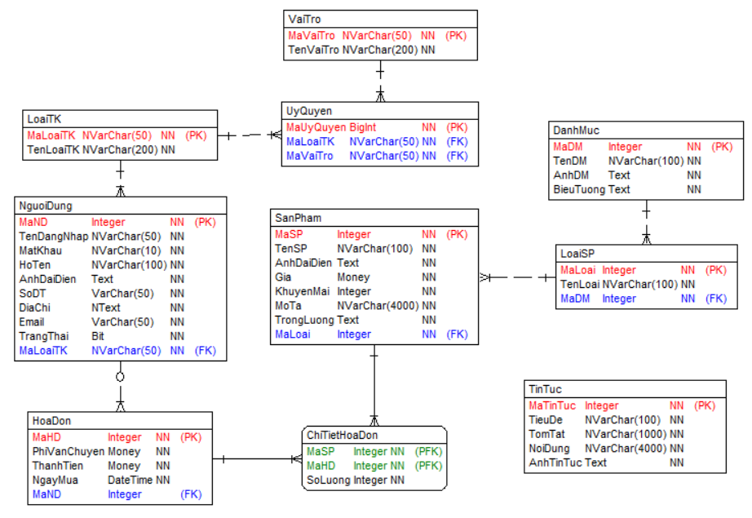

Hình 2.: Sơ đồ quan hệ giữa các bảng

**2.3. Thiết kế giao diện**

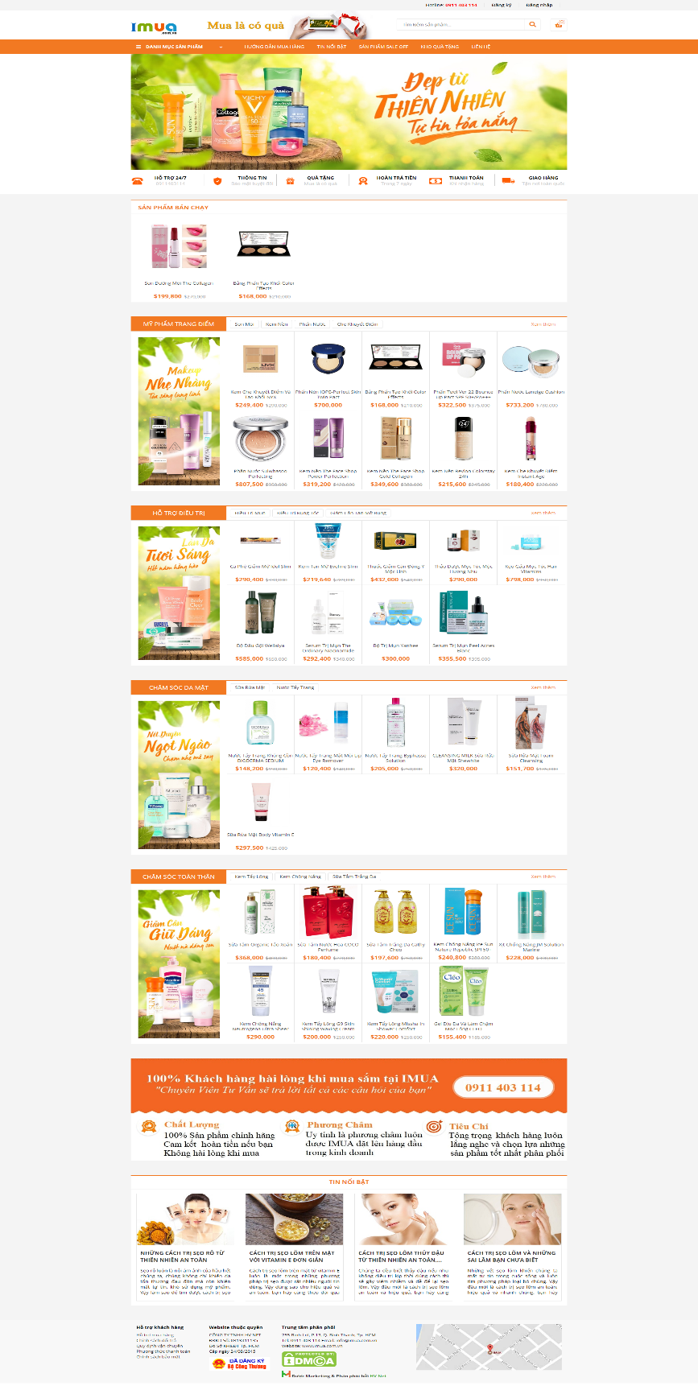

Hình 2.: Giao diện trang chủ khách hàng

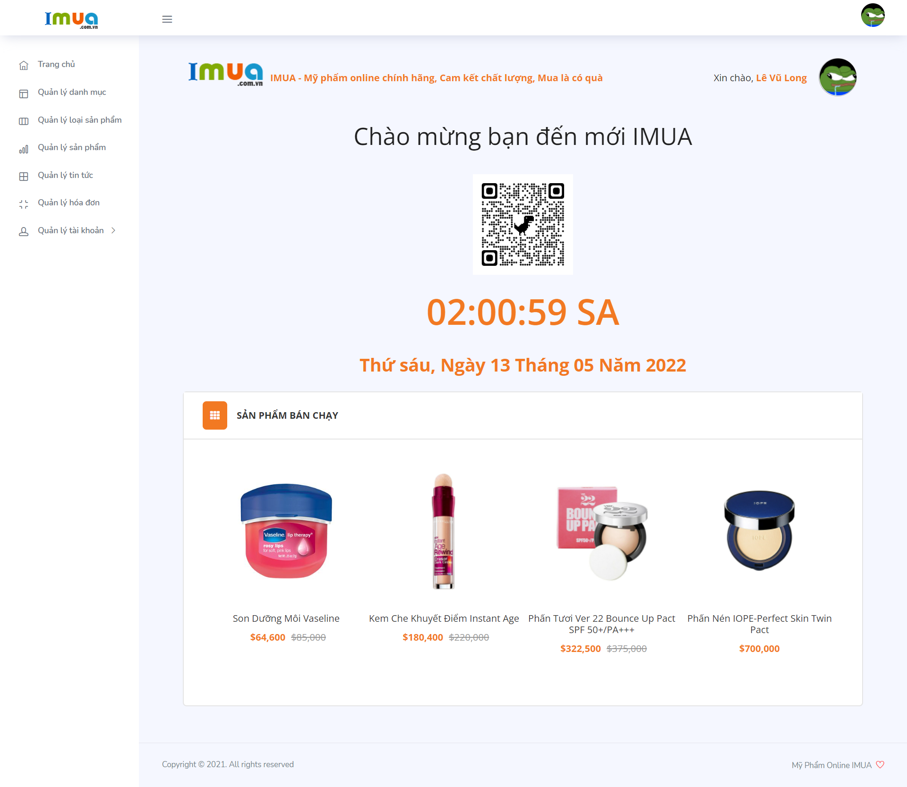

Hình 2.: Giao diện trang chủ quản trị viên

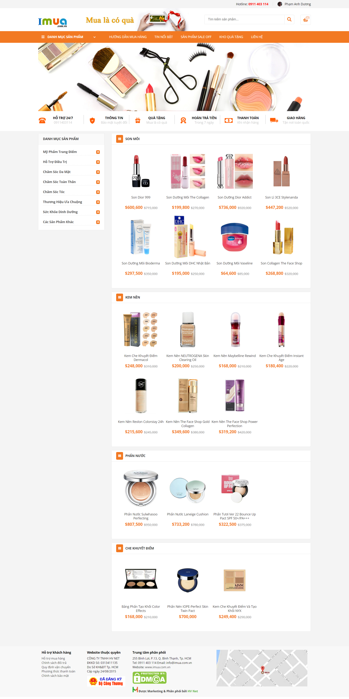

Hình 2.: Giao diện danh sách sản phẩm chia theo loại

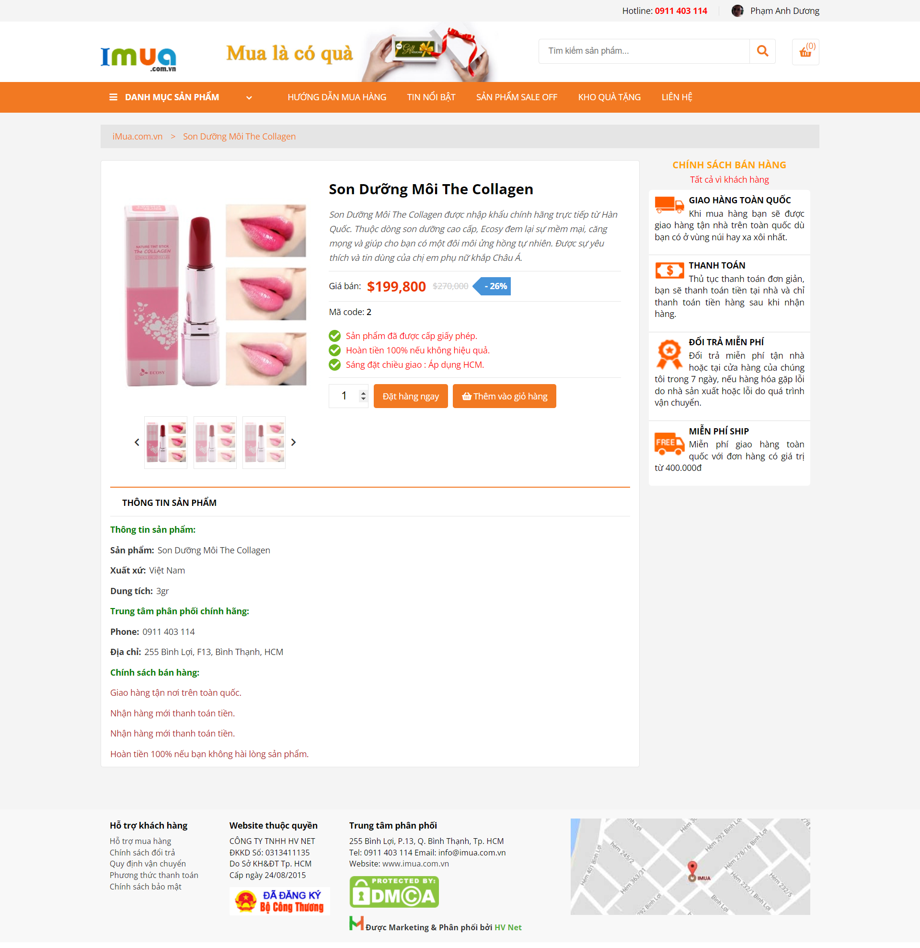

Hình 2.: Giao diện chi tiết sản phẩm

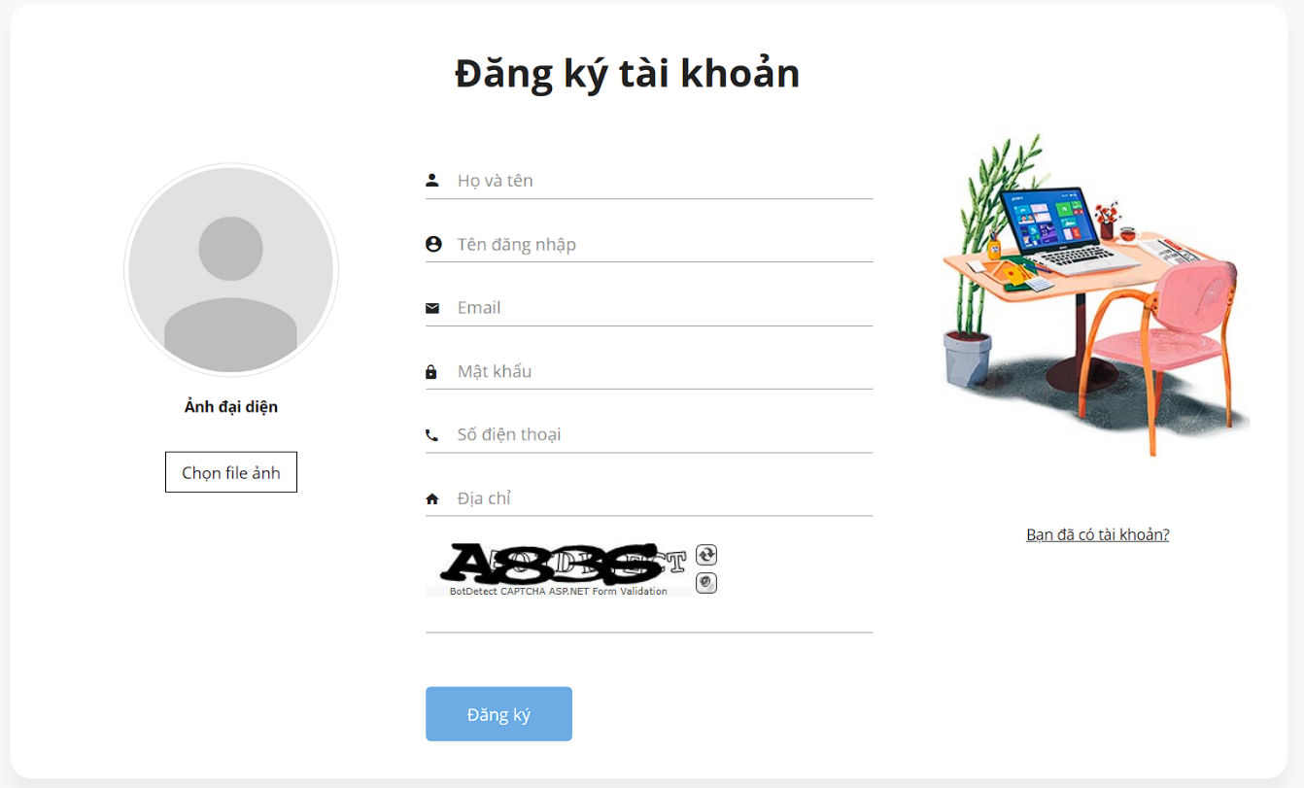

Hình 2.: Giao diện đăng ký tài khoản

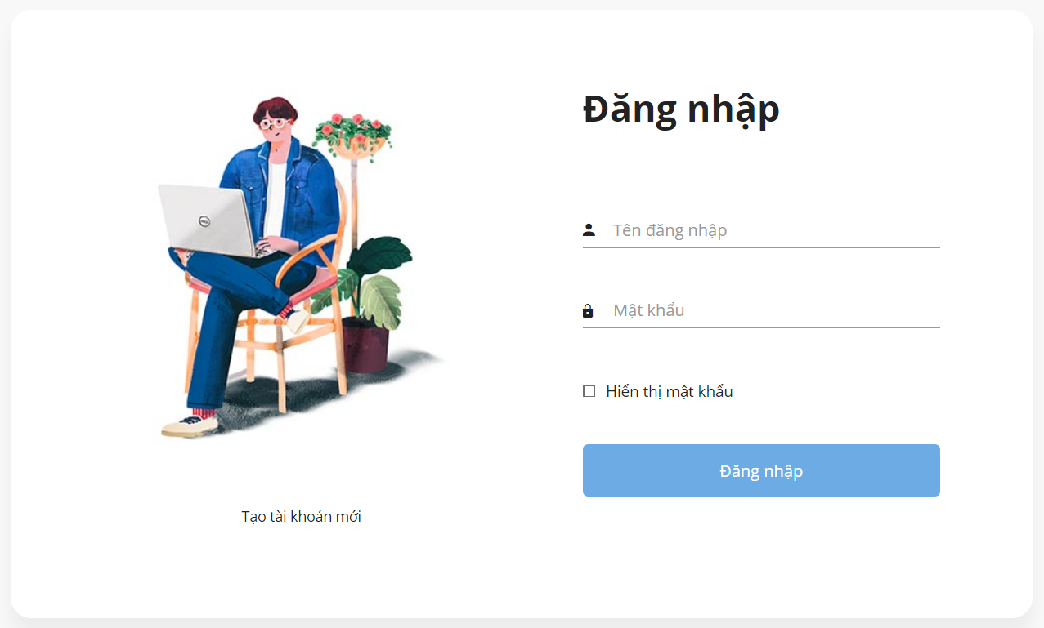

Hình 2.: Giao diện đăng nhập

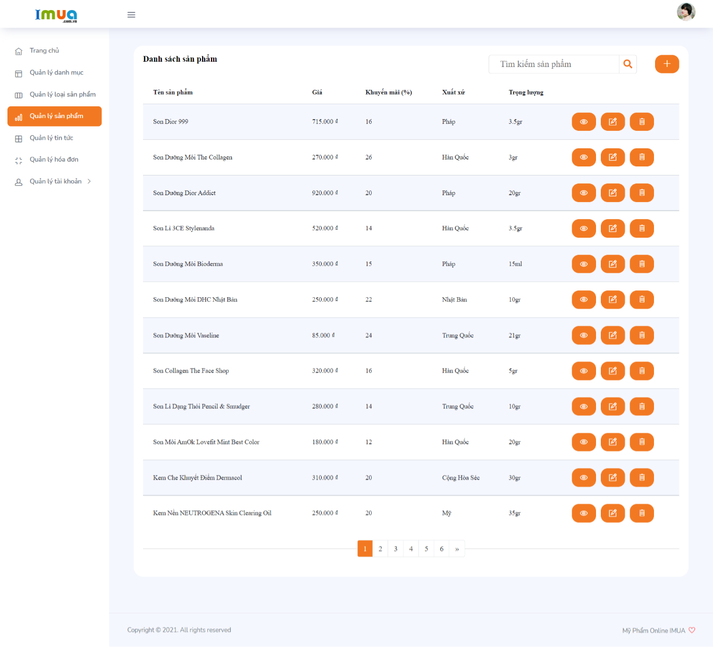

Hình 2.: Giao diện quản lý sản phẩm

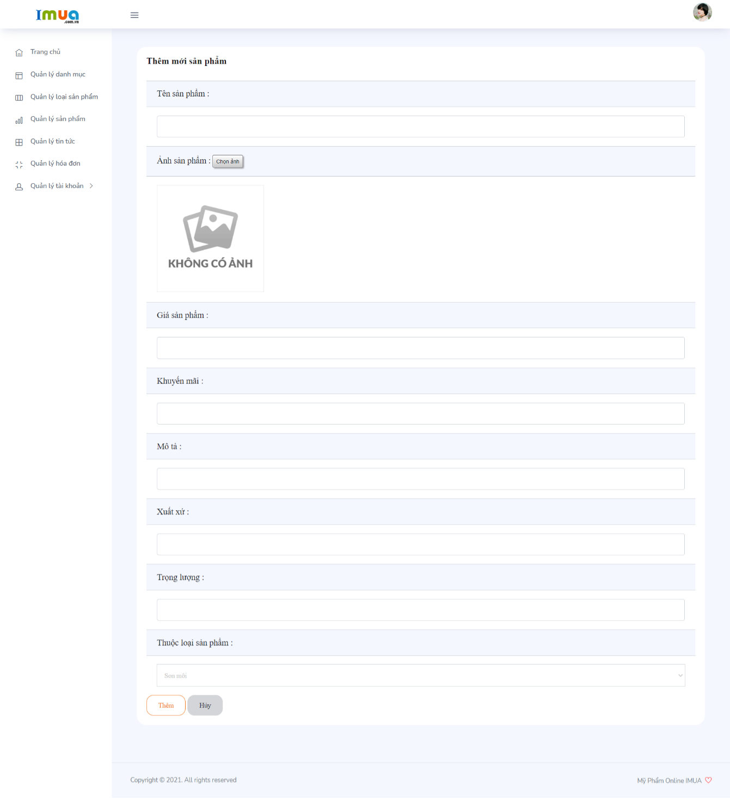

Hình 2.: Giao diện thêm mới sản phẩm

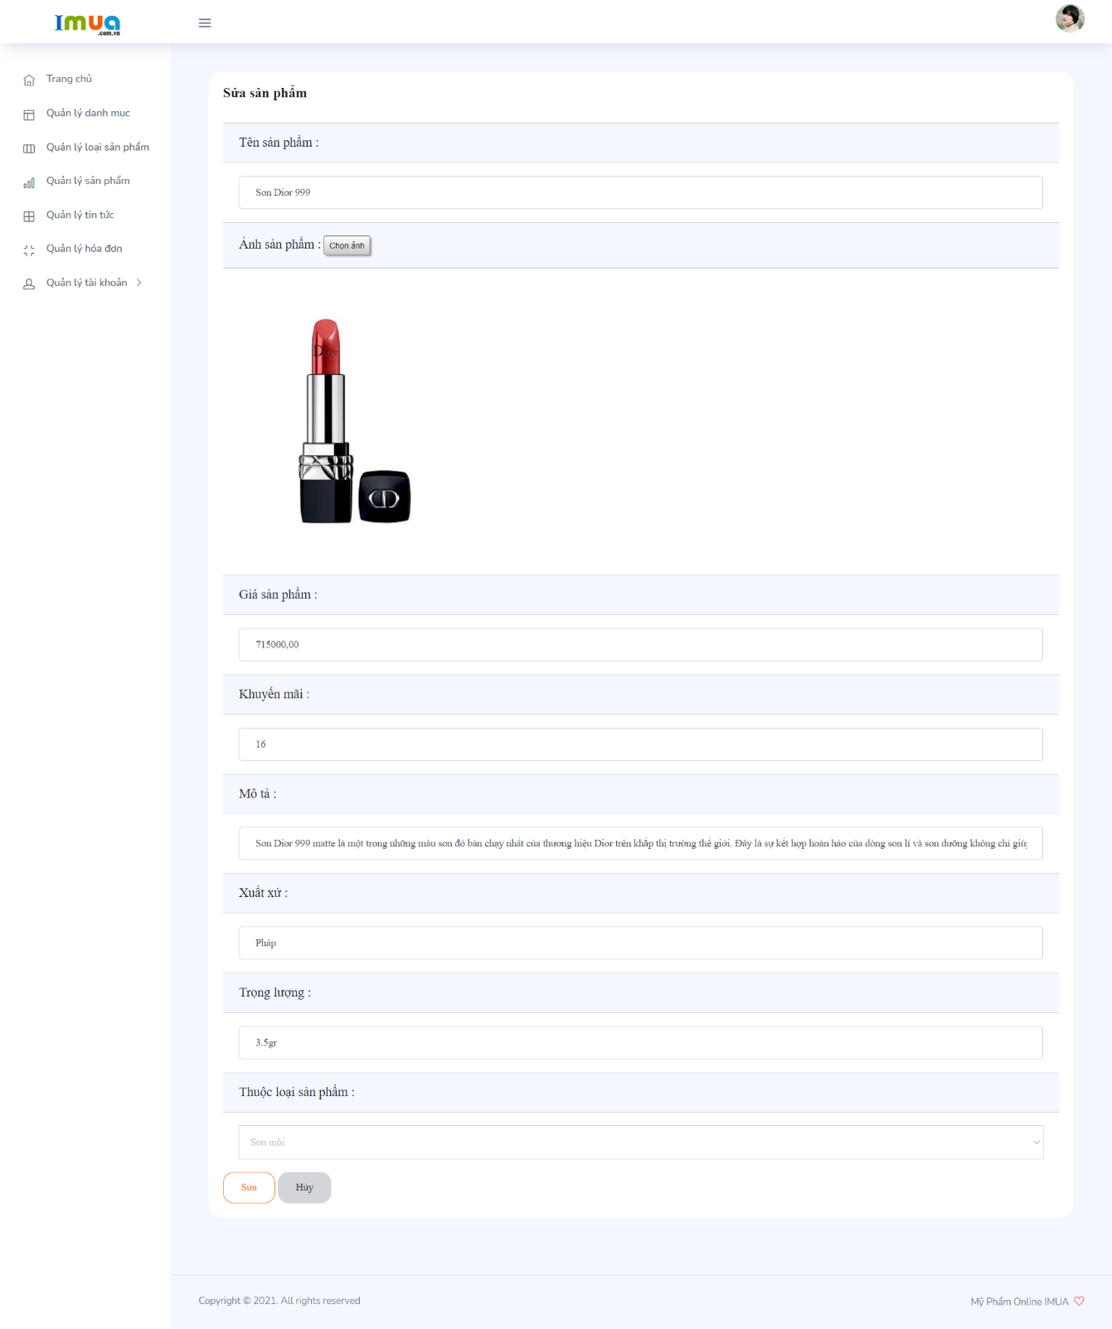

Hình 2.: Giao diện sửa sản phẩm

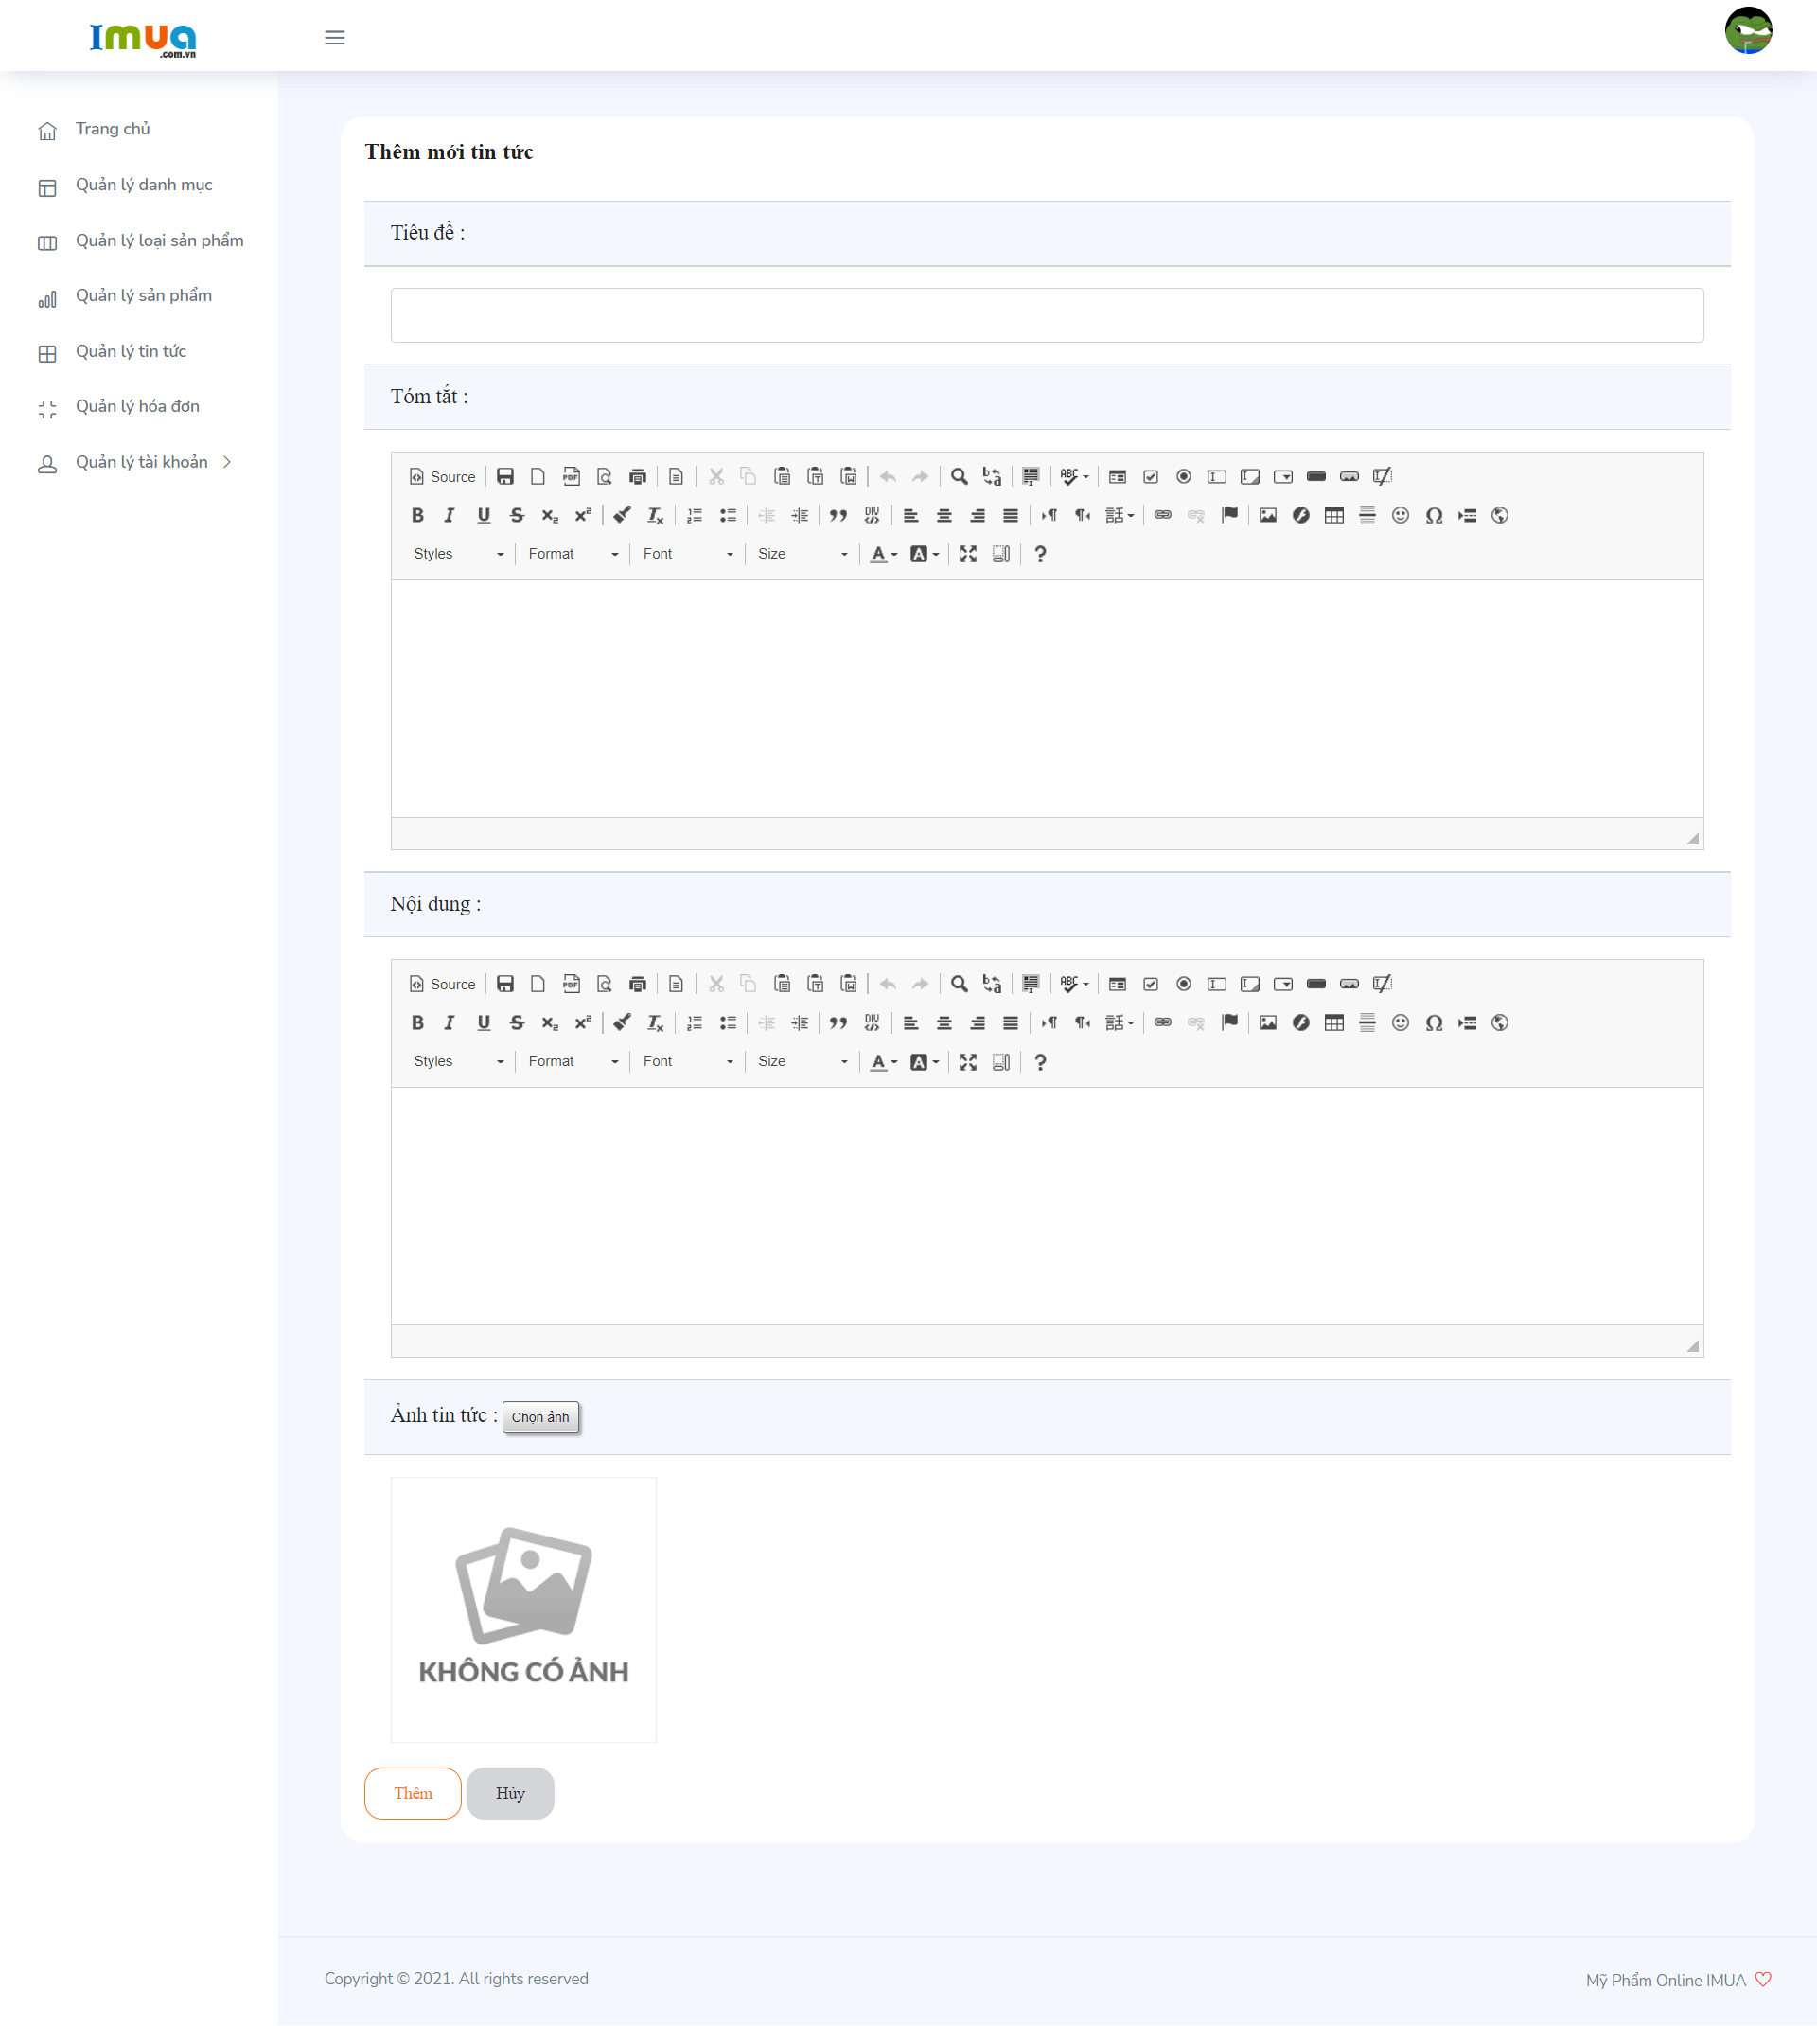

Hình 2.: Giao diện thêm mới tin tức

# **CHƯƠNG 3: THỰC NGHIỆM**

**3.1. Công nghệ đã sử dụng**

ASP.NET là một nền tảng dành cho phát triển website, được Microsoft phát hành và cung cấp lần đầu tiên vào năm 2002. Nền tảng này được sử dụng để tạo ra các ứng dụng web-based.

Phiên bản ASP.Net đầu tiên được triển khai là 1.0 và phiên bản ASP.Net mới nhất là phiên bản 4.6. ASP.Net được thiết kế để tương thích với giao thức HTTP. HTTP là giao thức chuẩn được sử dụng trên tất cả các ứng dụng web. ASP viết đầy đủ là Active Server Pages, và .NET là viết tắt của Network Enabled Technologies.

Mô hình phát triển website MVC gồm 3 phần:

* Controller: Nhận yêu cầu từ user, xử lý và xây dựng model phù hợp, chuyển Model cho View.
* View: Tiếp nhận Model từ Controller để sinh giao diện phù hợp.
* Model: Chứa dữ liệu chia sẻ chung giữa Controller và View.

Cách thức làm việc của MVC:

* User tương tác với View, bằng cách click vào button, gửi yêu cầu đi.
* Controller nhận và điều hướng đến phương thức xử lý ở Model.
* Model nhận thông tin và thực thi các yêu cầu, View sẽ nhận kết quả từ Model và hiển thị lại cho người dùng.

Ưu điểm của mô hình MVC:

* Thể hiện tính chuyên nghiệp trong lập trình, phân tích thiết kế.
* Được chia thành các thành phần độc lập nên giúp phát triển ứng dụng nhanh, dễ nâng cấp, bảo trì…
* Ứng dụng tạo ra chạy ổn định trên Windows và đáp ứng nhiều loại thiết bị truy cập.
* An toàn, bảo mật và dễ tích hợp.

Khuyết điểm của mô hình MVC:

* Đối với dự án nhỏ việc áp dụng mô hình MVC gây cồng kềnh, tốn thời gian trong quá trình phát triển.
* Tốn thời gian trung chuyển dữ liệu của các thành phần.

**3.2. Môi trường đã sử dụng**

* **Microsoft SQL Server**

SQL Server là một loại phần mềm đã được phát triển bởi Microsoft và nó được sử dụng để có thể dễ dàng lưu trữ cho những dữ liệu dựa theo tiêu chuẩn RDBMS. Từ đó, người ta sẽ lưu trữ dữ liệu dựa vào tiêu chuẩn RDBMS và nó cũng là một trong những hệ quản trị cơ sở dữ liệu dạng quan hệ đối tượng.

SQL Server có khả năng cung cấp đầy đủ các công cụ cho việc quản lý từ giao diện GUI đến sử dụng ngôn ngữ cho việc truy vấn SQL. Điểm mạnh của SQL điểm mạnh của nó là có nhiều nền tảng được kết hợp cùng như: ASP.NET, C# để xây dựng Winform cũng chính nó có khả năng hoạt động độc lập. Tuy nhiên, SQL Server thường đi kèm với việc thực hiện riêng các ngôn ngữ SQL, T-SQL,... Cụ thể như sau:

* T-SQL là một trong những loại ngôn ngữ thuộc quyền sở hữu của Microsoft và được gọi với cái tên Transact-SQL. Nó thường cung cấp thêm rất nhiều cho các khả năng khai báo biến, thủ tục lưu trữ và xử lý ngoại lệ,...
* SQL Server Management Studio là một loại công cụ giao diện chính cho máy chủ cơ sở của chính dữ liệu SQL, thông thường thì nó hỗ trợ cho cả môi trường 64 bit và 32 bit.

Lợi ích khi sử dụng SQL Server:

* Giúp người sử dụng có thể duy trì việc lưu trữ bền vững.
* Cho phép bạn tạo ra nhiều cơ sở dữ liệu hơn.
* Có khả năng phân tích dữ liệu bằng SSAS.
* Nó có khả năng bảo mật cao.
* Việc tạo ra được các báo cáo bằng SSRS — SQL Server Reporting Services sẽ được dễ dàng hơn.

Các quá trình sẽ được thực hiện bằng SSIS — SQL Server Integration Services.

* **Entity Framework**

Entity Framework là một ánh xạ quan hệ đối tượng (ORM), là một công cụ giúp đơn giản hóa ánh xạ giữa các đối tượng trong phần mềm với các bảng và cột của cơ sở dữ liệu quan hệ.

Kiến trúc của Entity Framework:

* Application: là tầng chứa giao diện trang Web (HTML, CSS, Javascript, hình ảnh, …) và các đoạn mã nguồn (C#,…) để tương tác dữ liệu với các tầng khác trong mô hình thông qua Object Services.
* Object Services: là tầng chứa quá trình tương tác giữa ứng dụng và database.
* ADO.NET Data Providers: Đây là tầng thấp nhất để dịch các truy vấn L2E (LINQ to Entity) thông qua câu lệnh thành các câu lệnh SQL và thực thi các câu lệnh trong hệ thống DBMS. Tầng này kết với database sử dụng ADO.NET.
* EDM (Entity Data Model): sử dụng LINQ là ngôn ngữ truy vấn tương tác với database. Gồm 3 phần chính:
* Mô hình khái niệm (CSDL – Conceptual schema definition language): Chứa các lớp mô hình và mối quan hệ giữa các lớp này.
* Mô hình lưu trữ (SSDL – store schema definition language): Gồm các bảng, view, stored procedure và mối quan hệ giữa chúng. Mô hình này thể hiện gần giống mô hình quan hệ các bảng trong CSDL.
* Mô hình ánh xạ (MSL – mapping specification language): gồm thông tin về cách mô hình khái niệm được ánh xạ đến mô hình lưu trữ.

Mô hình Code First: Từ các domain class, EF sinh ra các bảng trong CSDL

* Với cách tiếp cận code-first, Entity Framework sẽ tạo các đối tượng bảng cơ sở dữ liệu dựa trên model đã tạo để biểu diễn dữ liệu ứng dụng.
* Mô hình này rất phổ biến kiểm soát hoàn toàn code model, thêm xóa sửa thuộc tính vô cùng dễ dàng.
* Tuy nhiên các thay đổi cấu trúc trực tiếp trên CSDL sẽ mất. Khó kiểm soát những column sẽ tạo trên CSDL.

# **KẾT LUẬN**

Qua quá trình tìm hiểu nghiên cứu và phát triển đồ án với đề tài “Xây dựng website bán mĩ phẩm”, em đã có nhiều kiến thức cũng như kinh nghiệm cơ bản phục vụ công việc sau khi ra trường. Mặc dù có quyết tâm cao và nghiêm túc trong suốt quá trình nghiên cứu và thực hiện đồ án nhưng do hạn chế về thời gian thực hiện, thiếu kiến thức và kinh nghiệm thực tế nên đề tài của em không thể tránh khỏi những thiếu sót. Em rất mong nhận được ý kiến đóng góp từ quý thầy cô và các bạn để đề tài của em được hoàn thiện hơn.

Do còn thiếu kinh nghiệm nên em chưa hoàn thiện được đầy đủ một ứng dụng website bán hàng. Trang web cũng đã có những chức năng cơ bản như:

* Phía người dùng: Đã hiển thị được danh sách sản phẩm theo loại sản phẩm và theo danh mục, có thể đặt hàng, tìm kiếm, quản lý giỏ hàng, đăng nhập/đăng ký, đổi mật khẩu, xem tin tức…
* Phía quản trị viên: Đã có thể thực hiện được chức năng quản trị về sản phẩm, loại sản phẩm, danh mục, hóa đơn, tin tức, tài khoản, loại tài khoản, vai trò và ủy quyền.

Với trải nghiệm thực tập quý báu lần này, em đã có thêm rất nhiều kinh nghiệm thực tế để áp dụng trên con đường IT mà em đã chọn. Qua đề tài thực tập lần này em thấy được rằng việc làm web không chỉ đơn giản là làm một giao diện web đơn giản mà còn phải làm cho website có hiệu suất tốt, tương thích trên nhiều thiết bị, mỗi thành phần trên trang web cần được sắp xếp sao cho đẹp mắt và sử dụng hiệu quả đối với người dùng. Trong tương lai, em rất mong sẽ học hỏi được nhiều kiến thức thực tế và để nâng cao trình độ của bản thân. Lời cuối, em xin cảm ơn thầy Ngô Đức Vĩnh đã luôn nhiệt tình, tận tâm chỉ dạy giúp em hoàn thành bài đồ án tốt nghiệp này.

# **TÀI LIỆU THAM KHẢO**

* Tài liệu Tiếng Việt
* Giáo trình “[Lập trình ứng dụng cơ sở dữ liệu trên Web](https://sv.dhcnhn.vn/student/result/viewstudyresultclass?id=162114&t=120a8a524f9edd07e323ef874654410b39dc00b1)” của Trường Đại học Công Nghiệp Hà Nội.

* Tài liệu Tiếng Anh
* <https://www.tutorialsteacher.com/>: Website hướng dẫn ASP.NET MVC;
* <https://www.entityframeworktutorial.net/>: Website hướng dẫn Entity Framework.